2020

TEAM FULLHOUSE

Съдържание

**1. Автори** 2

**2. Резюме** 2

2.1. Цели на проекта 2

2.2. Етапи на реализация 2

2.3. Ниво на трудност и проблеми при реализацията 2

2.4. Диаграма описваща функционалността на програмата 2

**3. Използвани технологии** 2

**4. Описание на използваните функции** 2

# **1. Автори**

* Валентин Пеев – 9г клас

- Scrum Trainer

[-VPPeev19@codingburgas.bg](mailto:-VPPeev19@codingburgas.bg)

* Тодор Зафиров – 9б клас
* Developer C++

[-TGZafirov19@coidngburgas.bg](mailto:-TGZafirov19@coidngburgas.bg)

* Станимир Димитров – 9б клас
* Front-end Developer

[-SMDimitrov19@codingburgas.bg](mailto:-SMDimitrov19@codingburgas.bg)

* Андрей Андреев – 9г клас

- Code Checker

[-AGAndreev19@codingburgas.bg](mailto:-AGAndreev19@codingburgas.bg)

# **2. Резюме**

## 2.1. Цели на проекта

Нашата цел беше да направим програма, която да представлява игра, изпълняваща няколко математически операции. Те са събиране, изваждане, умножение и деление.

## 2.2. Етапи на реализация

Първо измислихме идеята за играта след това я обсъдихме, тя се хареса на всички и започнахме работа по кода. Впоследствие направихме презентацията и накрая- документацията.

## 2.3. Схема на програмата

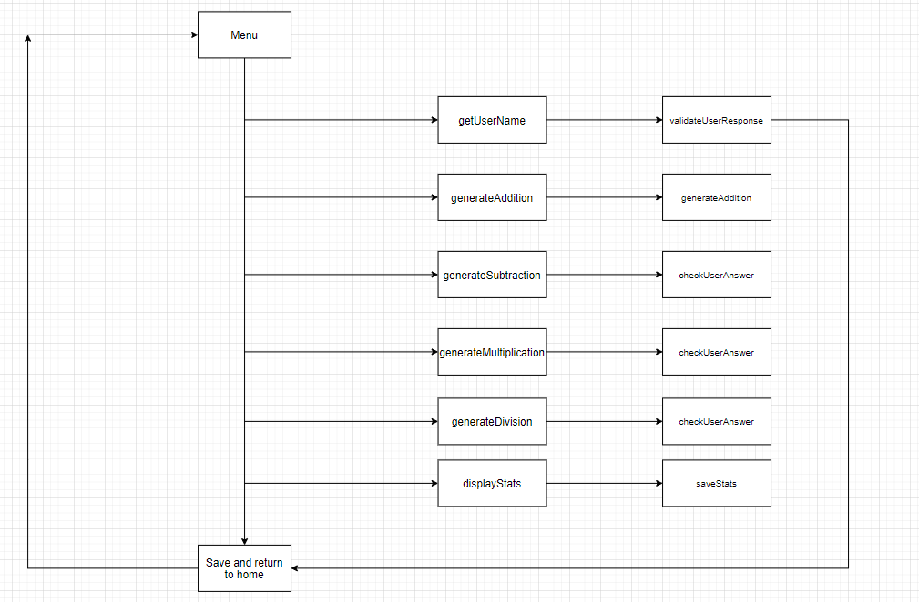

## 2.4. Ниво на трудност и проблеми при реализацията

Имахме един проблем и то не малък. Developer-а на C++ имаше проблеми с Visual Studio I GitHub. Не можеше да commit-ва. Опитахме се да отстраним проблема със cmd, но пак не стана. Обърнахме се за помощ към ментора ни, но пак не успяхме да решим проблема.Затова сменихме Тодор със Станимир,за да можем да commit-ваме успешно.

# **3. Използвани технологии**

## 3.1. Discord- за комуникация

## 3.2. GitHub- за организация на проекта

## 3.3. Visual Studio- за писане на кода

## 3.4. Word- за направата на документация

## 3.5. PowerPoint- за направата на презентация

# **4. Описание на използваните функции**

|  |  |
| --- | --- |
| Функции | Тяхното предназначение |
| void credits(string&) | Показва “кредитите”(сумата пари,които имате) |
| void menu(string, int&, int&, double&) | Изобразява менюто |
| void getUserName (string&) | Изисква името на потребителя |
| void validateUserResponse (string&) | Проверява дали името е валидно и отговаря на условията |
| int validateUserAnswer (string) | Проверява дали отговора на потребителя отговаря на условията |
| int checkUserAnswer (int, int) | Проверява дали отговорът на потребителя е правилен |
| void updateStats (int, int&, int&, double&) | С всяко цъкане на копчето “N”,докато сме в менюто,обновява статистиката |
| void displayStats (string, int, int, double) | Изчиства екрана и показва статистиките на потребител до момента |
| void saveStats (ofstream&, string, int, int, double); | Запазва статистиката,която сме добили до момента |
| int generateAddition() | Създава произволно действие събиране |
| int generateSubstraction() | Създава произволно действие изваждане |
| int generateMultiplication() | Създава произволно действие умножение |
| int generateDivision() | Създава произволно действие деление |
| void retrieveStats (ofstream&, ifstream&, string&, int&, int&, double&) | Връща статистиката на потребителя |